常见的分布式ID算法分析
23TH Feb,2020

在说分布式ID的具体实现之前，我们来简单分析一下为什么要用分布式ID？分布式ID应该满足哪些特征？

为什么需要分布式ID

什么是分布式ID
拿MySQL数据库举个例子：
在我们业务数据量不大的时候，单库单表完全可以支持现有业务，数据再大一点搞个MySQL主从同步读写分离也能对付。
但是随着数据日渐增长，主从同步也扛不住了，就需要对数据库进行分库分表，但分库分表后需要一个唯一的ID来标识一条数据，数据库的自增ID显然不能满足需求；特别一点的如订单、优惠券也都需要满足有唯一的ID做标识。此时一个能够生成全局唯一的ID的系统是非常必要的。

分布式ID需要满足哪些条件
- 全局唯一：必须保证ID是全局唯一的，基本要求
- 高性能：高可用低延时，ID生成响应要快，否则反倒会成为业务瓶颈
- 高可用：100%的可用性是骗人的，但是也要无限接近于100%的可用性
- 好接入：要秉着拿来即用的设计原则，在系统设计和实现上要尽可能的简单
- 趋势递增：最好趋势递增，这个要求就得看具体业务场景了，一般不严格要求

分布式ID有哪些生成方式
今天主要分析以下9种，分布式ID生成器方式以及优缺点：
- UUID
- 数据库自增ID
- 数据库多主模式
- 号段模式
- Redis
- 雪花算法（SnowFlake）
- 滴滴出品（TinyID）
- 百度（UidGenerator）
- 美团（Leaf）

那么它们是如何实现的？以及各自有什么优缺点？
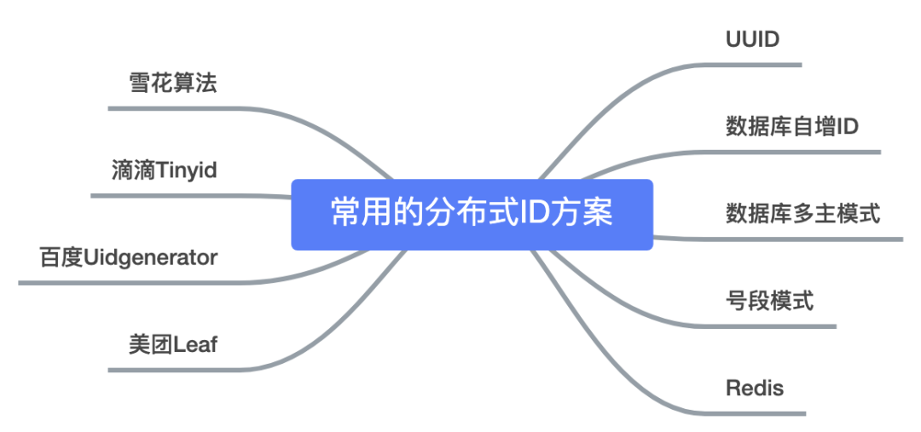

基于UUID
在Java的世界里，想要得到一个具有唯一性的ID，首先被想到可能是UUID，毕竟它有着全球唯一的特性。那么UUID可以做分布式ID吗？答案是可以的，但是并不推荐！
publis static void main(String[] args) {
String uuid = UUID.randomUUID().toString().replaceAll("-","");
System.out.println(uuid);
}
UUID的生成见到到只有一行代码，输出结果为以字符串表示的全球唯一的ID，但是UUID却并不适用于实际的业务需求。像用作订单号UUID这样的字符串没有丝毫的意义，看不出和订单相关的有用信息；而对于数据库来说用作业务主键ID，它不仅是太长还是字符串，存储性能差查询也很耗时，所以不推荐用做分布式ID。
优点：
- 生成足够简单，本地生成无网络消耗，具有唯一性
缺点：
- 无序的字符串，不具备趋势自增特性
- 无具体的业务含义
- 长度过长16字节128位，36位长度的字符串，存储以及查询对MySQL的性能消耗较大，MySQL官方明确建议主键要尽量越短越好，作为数据库主键UUID的无序性会导致数据位置频繁变动，严重影响性能。

基于数据库自增ID
基于数据库的auto_increment自增ID完全可以充当分布式ID，具体实现：需要一个单独的MySQL实例用来生成ID，表结构建议如下：
CREATE DATABASE 'SEQ_ID';
CREATE TABLE SEQID.SEQUENCE_ID (
id bigint(20) unsigned NOT NULL auto_increment,
value char(10) NOT NULL default '',
PRIMARY KEY(id),
) ENGINE = MyISAM;
-------------------------------------------------------------------
insert into SEQUENCE_ID(value) VALUES ('values');
当我们需要一个ID的时候，向表中插入一条记录返回主键ID，但这种方式有一个比较知名的缺点，访问量激增时MySQL本身就是系统的瓶颈，用它来实现分布式服务风险比较大，不推荐！
优点：
- 实现简单，ID单调自增，数据类型查询速度快
缺点：
- DB单点存在宕机风险，无法抗住高并发场景

基于数据库集群模式
前面讲到了单点数据库方式不可取，那对上边的方式做一些高可用优化，换成主从模式集群。害怕一个主节点挂掉没法用，那就做成双主集群模式，也就是两个MySQL实例都能单独的生产自增ID。
那这样还会有个问题，两个MySQL实例的自增ID都从1开始，会生成重复的ID怎么办？
解决办法：设置起始值和自增步长。
MySQL_1配置：
set @auto_increment_offset = 1; ---起始值
set @auto_increment_increment = 2; ---步长
MySQL_2配置：
set @auto_increment_offset = 2; --起始值
set @auto_increment_increment = 2; --步长
这样两个MySQL实例的自增ID分别就是
1、3、5、7、9
2、4、6、8、10
那如果集群后的性能还是扛不住高并发咋办？就要进行MySQL扩容增加节点，这是一个比较麻烦的事情。
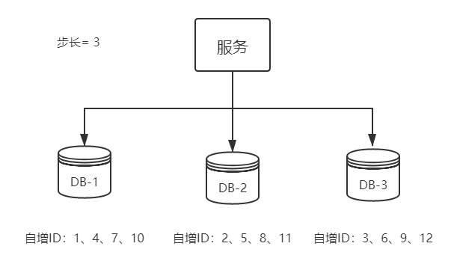
从上图可以看出，水平扩展的数据库集群，有利于解决数据库淡点压力的问题，同时为了ID生成特性，将自增步长按照机器数量来设置。
增加第三台MySQL实例需要人工修改一、二两台MySQL实例的起始值和补偿，把第三台机器的ID起始生成位置设定在比现有最大自增ID的位置远一些，但必须在一、二两台MySQL实例ID还没增长到第三台MySQL实例的起始ID值的时候，否则自增ID就要出现重复了，必要时可能还需要停机修改。
优点：
- 解决DB单点的问题
缺点：
- 不利于后续扩容，而且实际上单个数据库自身压力还是很大，依旧无法满足高并发场景

基于数据库的号段模式
号段模式是当下分布式ID生成器的主流实现方式之一，号段模式可以理解为从数据库批量的获取自增ID，每次从数据库取出一个号段范围，例如(1,1000]代表1000个ID，业务系统将根据biz_type获取对应的号段并加载到内存。表结构如下：
CREATE TABLE id_generator (
id int (10) NOT NULL,
max_id bigint(20) NOT NULL COMMENT '当前最大id',
step int(20) NOT NULL COMMENT ' 号段的步长',
biz_type int (20) NOT NULL COMMENT '业务类型',
version int (20) NOT NULL COMMENT '版本号',
PRIMARY KEY(id)
)
biz_type表示不同的业务类型；max_id表示当前最大的可用id；step表示号段的长度;versioin是一个乐观锁，每次都更新version，保证并发时数据的正确性。
id | biz_type | max_id | step | version
1 | 101 | 1000 | 2000 | 0
等这批号段ID用完，再次向数据库申请新号段，对maxid字段做一次update操作，update maxid=maxid + step，update成功则说明新号段获取成功，新的号段范围是(maxid,max_id +step]。
由于多业务端可能同时操作，所以采用版本号version乐观锁方式更新，这种分布式ID生成方式不强依赖于数据库，不会频繁的访问数据库，对数据库的压力小很多。
假如同一biz_type的业务系统有多个，则每个该biz_type的应用将通过数据库表中对记录操作的原子性（即根据version）更新对应的记录中的max_id值，同时获取一段ID并加载到自己的内存中。这样就很好的解决了相同biz_type的应用之间ID唯一性的问题。

基于Redis模式
Redis也同样可以实现，原理就是利用Redis的incr命令实现ID的原子性自增。
IP:Port> set seq_id 1 //初始化自增ID为1
OK
IP:Port>incr seq_id //增加1，并返回递增后的数值
(integer) 2
用Redis实现需要注意一点，要考虑到Redis持久化的问题。Redis有两种持久化方式RDB和AOF：
- RDB会定时打一个快照进行持久化，加入连续自增但Redis没及时持久化，而此时Redis挂掉了，重启Redis后会出现ID重复的情况。
- AOF会对每条写命令进行持久化，即使Redis挂掉了也不会出现ID重复的情况，但由于incr命令的特殊性，会导致Redis重启恢复的数据时间过长。

基于雪花算法(Snow Flake)模式
雪花算法是twitter公司内部分布式项目采用的ID生成器算法，开源后广受国内大厂的好评，在该算法的影响下各大公司相继开发出各具特色的分布式生成器。
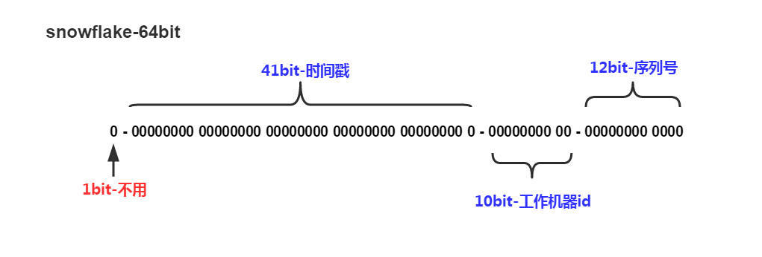
SnowFlake生成的是long类型的ID，一个long类型占8个字节。Snowflake ID组成结构：
- 正位数(1 bit)：Java中long的最高位是符号位，0表示正数，1表示负数，默认为0;
- 时间戳（41 bit)：毫秒级的时间，不建议存当前时间戳，而是用(当前时间戳-固定开始时间戳）的差值，可以使产生的ID从更小的值卡是；41bit的时间戳可以使用69年
- 工作机器id(10 bit)：也叫做workid，这个可以灵活配置，机房或者机器号组合都可以
- 序列号部分(12 bit)：自增值支持同一毫秒级内同一个节点可以生成4096个ID
根据这个算法逻辑，只需要将这个算法用java语言实现出来，封装为一个工具方法，那么各个业务应用可以直接使用该工具方法来获取分布式ID，只需要保额保证每个业务应用有自己的工作机器id即可，而不需要单独去搭建一个获取分布式ID的应用。

百度(uid-generator)
uid-generator基于snowflake算法实现，与原始的snowflake算法不同在于，uid-generator支持自定义时间戳、工作机器ID和序列号等各分段的位数，而且uid-generator采用用户自定义的workId的生成策略。
uid-generator需要与数据库配合使用，需要新增一个WORKER_NODE表。当采用启动时会向数据库表插入一条数据库，插入成功后返回自增ID就是该机器的workID，内容由host,port组成。
workid，占用了22bit，时间占用了28个bit，序列号占用了13个bit，需要注意的是，和原始的snowflake不太一样，时间的单位是秒，而不是毫秒，workid也不一样，而且同一应用每次重启会消费一个workid。

美团(leaf)
leaf同时支持号段模式和snowflake模式，可以切换使用。
leaf的snowflake模式依赖于zookeeper，不同于原始snowflake算法主要在workId的生成上，leaf中workId是基于zookeeper的顺序Id来生成的，每个应用在使用leaf snowflake时，启动时都会在zookeeper中成声一个顺序Id，相当于一台机器对应一个顺序号，也就是一个workid。
滴滴（Tinyid)
TinyId是基于号段模式原理实现的与leaf如出一辙，每个服务获取一个号段(1000,2000]、(2000,3000]、(3000,4000]。
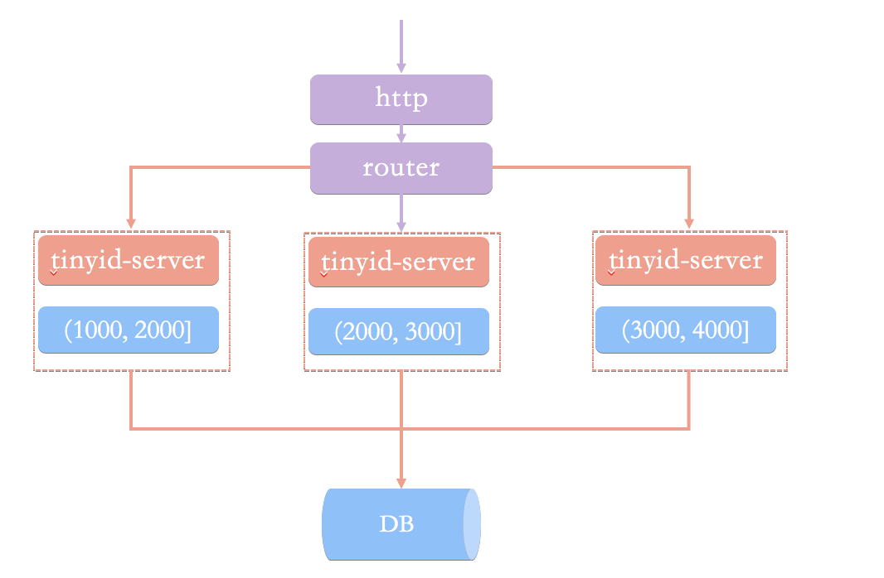
TinyId提供http和tinyid-client两种接入方式：
CREATE TABLE `tiny_id_info` (
`id` bigint(20) unsigned NOT NULL AUTO_INCREMENT COMMENT '自增主键',
`biz_type` varchar(63) NOT NULL DEFAULT '' COMMENT '业务类型，唯一',
`begin_id` bigint(20) NOT NULL DEFAULT '0' COMMENT '开始id，仅记录初始值，无其他含义。初始化时begin_id和max_id应相同',
`max_id` bigint(20) NOT NULL DEFAULT '0' COMMENT '当前最大id',
`step` int(11) DEFAULT '0' COMMENT '步长',
`delta` int(11) NOT NULL DEFAULT '1' COMMENT '每次id增量',
`remainder` int(11) NOT NULL DEFAULT '0' COMMENT '余数',
`create_time` timestamp NOT NULL DEFAULT '2010-01-01 00:00:00' COMMENT '创建时间',
`update_time` timestamp NOT NULL DEFAULT '2010-01-01 00:00:00' COMMENT '更新时间',
`version` bigint(20) NOT NULL DEFAULT '0' COMMENT '版本号',
PRIMARY KEY (`id`),
UNIQUE KEY `uniq_biz_type` (`biz_type`)
) ENGINE=InnoDB AUTO_INCREMENT=1 DEFAULT CHARSET=utf8 COMMENT 'id信息表';

CREATE TABLE `tiny_id_token` (
`id` int(11) unsigned NOT NULL AUTO_INCREMENT COMMENT '自增id',
`token` varchar(255) NOT NULL DEFAULT '' COMMENT 'token',
`biz_type` varchar(63) NOT NULL DEFAULT '' COMMENT '此token可访问的业务类型标识',
`remark` varchar(255) NOT NULL DEFAULT '' COMMENT '备注',
`create_time` timestamp NOT NULL DEFAULT '2010-01-01 00:00:00' COMMENT '创建时间',
`update_time` timestamp NOT NULL DEFAULT '2010-01-01 00:00:00' COMMENT '更新时间',
PRIMARY KEY (`id`)
) ENGINE=InnoDB AUTO_INCREMENT=1 DEFAULT CHARSET=utf8 COMMENT 'token信息表';

INSERT INTO `tiny_id_info` (`id`, `biz_type`, `begin_id`, `max_id`, `step`, `delta`, `remainder`, `create_time`, `update_time`, `version`)
VALUES
(1, 'test', 1, 1, 100000, 1, 0, '2018-07-21 23:52:58', '2018-07-22 23:19:27', 1);

INSERT INTO `tiny_id_info` (`id`, `biz_type`, `begin_id`, `max_id`, `step`, `delta`, `remainder`, `create_time`, `update_time`, `version`)
VALUES
(2, 'test_odd', 1, 1, 100000, 2, 1, '2018-07-21 23:52:58', '2018-07-23 00:39:24', 3);

INSERT INTO `tiny_id_token` (`id`, `token`, `biz_type`, `remark`, `create_time`, `update_time`)
VALUES
(1, '0f673adf80504e2eaa552f5d791b644c', 'test', '1', '2017-12-14 16:36:46', '2017-12-14 16:36:48');

INSERT INTO `tiny_id_token` (`id`, `token`, `biz_type`, `remark`, `create_time`, `update_time`)
VALUES
(2, '0f673adf80504e2eaa552f5d791b644c', 'test_odd', '1', '2017-12-14 16:36:46', '2017-12-14 16:36:48');

表中tinyid.token是允许接入到leaf中的服务的标识，是事先插入的数据。

总结
本文只是简单介绍一下分布式ID生成的几种生成器，每种生成器都有其优缺点，具体如何使用还是要看具体的业务需求。

